Оформление полиса по программе OPTIMA- Годовой
для многократных поездок.

Название программы | Страна, в которой действует полис | Срок действия полиса | Период страхования  (количество дней) | Страховая сумма
OPTIMA- Годовой | Все страны мира | Год | 91 день | 100 000 у.е.

Количество поездок, в период действия полисов не ограничено, но каждая поездка не должна превышать количество дней, указанных в полисе.

Внимание!
Полисы по программе ОГ (OPTIMA-Годовой) можно оформить в USD или EUR, при оформлении выбирайте страну Worldwide

Для формирования полиса необходимо:
- Выбрать слева «Создать новый полис.
- Наверху выбрать вкладку «Многократные поездки».
- Выбрать валюту (USD или EUR).
- Заполнить параметры поездки (даты поездки, страна Worldwide).
- Указать количество Застрахованных в полисе, далее количество изменить нельзя (изменения можно внести, нажав кнопку «назад» и вернувшись у первоначальной информации о полисе).
- Выбрать Период. 365/6 – это программа OPTIMA-Годовой

Внимание! В уже оформленном полисе изменить количество Застрахованных нельзя.

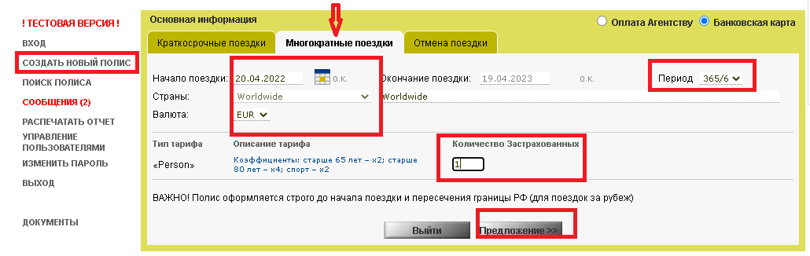

Нажать «Предложение» и перейти к выбору программы:
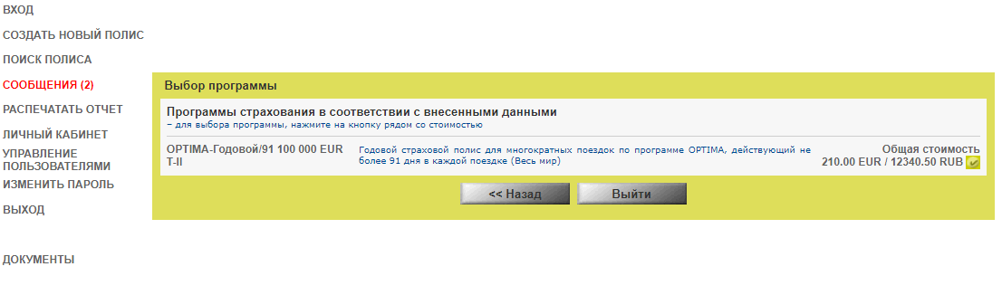

Предварительная стоимость указана на ВСЕХ Застрахованных и на ВЕСЬ период поездки.

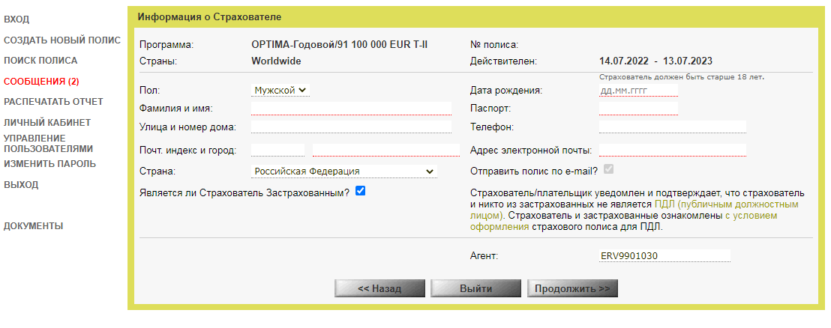

Внимание!
1. В поле «Почтовый индекс и город» обязательно внести город, точный адрес (улица и номер дома) – можно не заполнять.
2. Если Страхователь не является Застрахованным, то снять галочку напротив «Является ли Страхователь Застрахованным?».
3. Информацию в полях «Поездка организована Туроператором» и «Транспорт» указывать по желанию.
4. Рекомендуем внести электронную почту туриста и поставить галочку «Отправить полис по e-mail» - туристу автоматически придет страховой полис вместе с выдержками из правил страхования в полном объеме, Правила страхования и Полисные условия . В разделе «поиск полиса» можно внести e-mail и отправить все документы туристу после оформления полиса. Если полис на руках у туриста, то аннуляция полиса по письменному заявлению туриста.

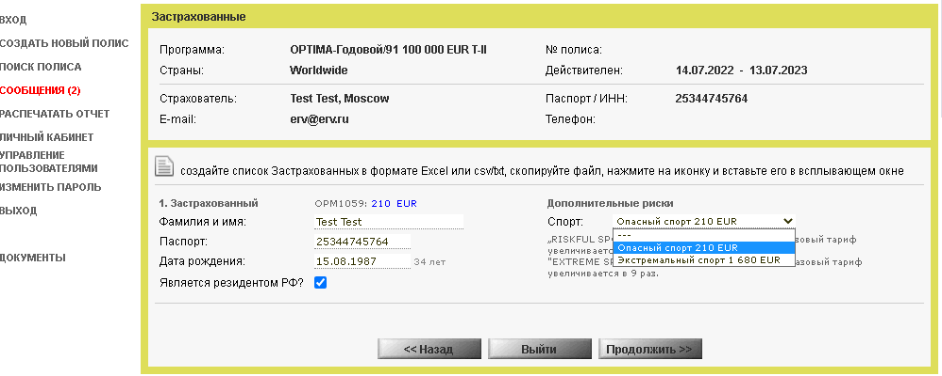

При добавлении дополнительного спортивного риска:
- Опасный спорт- стоимость полиса увеличивается в 2 раза;
- Экстремальный спорт – стоимость полиса увеличивается в 9 раз.

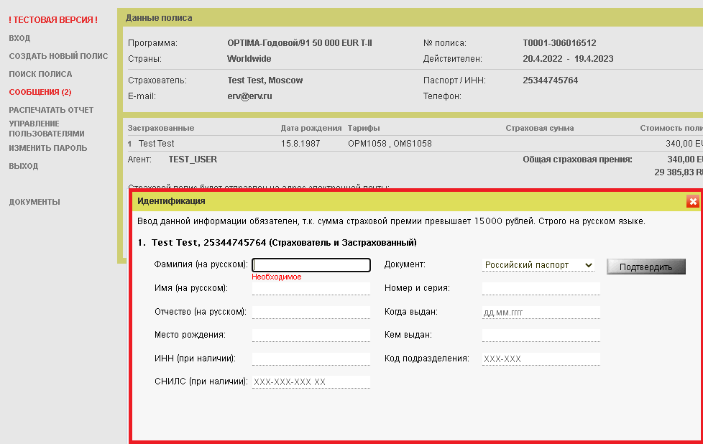

При стоимости полиса более 40 000 рублей необходимо внести данные российского паспорта Страхователя и всех Застрахованных. Если у Застрахованного нет паспорта, то необходимо выбрать «Иной документ» и внести данные документы, который есть (н-р, свидетельство о рождении, паспорт иностранного гражданина).

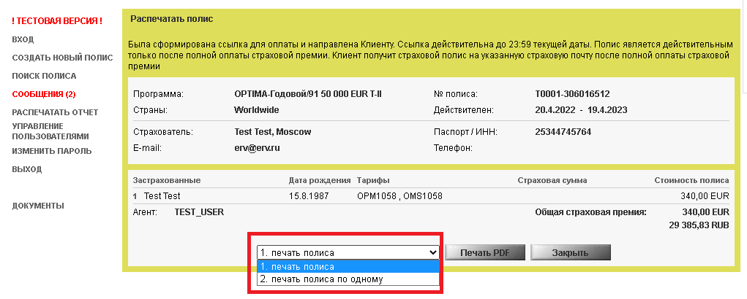

Выбрать форму печати страхового полиса:
- «Печать полиса» (в полисе будут указаны все Застрахованные);
- «Печать полиса по одному» (полис распечатается на каждого Застрахованного отдельно).

Обращаем Ваше внимание, что номер полиса у всех Застрахованных будет один и Страхователь (плательщик), будет отражен в каждом полисе, независимо от того, участвует он в поездке или нет.

